中一·今日动态
｜2024.9.27
-来园情况-
今天是星期五，晴。在园23人，2人请假哦。
来园的宝宝们能热情的和老师打招呼，还能绕好水杯带，放好自己的物品。
今天的点心是：鲜牛奶、红薯。来园的小朋友们能全部吃完喝完，不浪费哦。
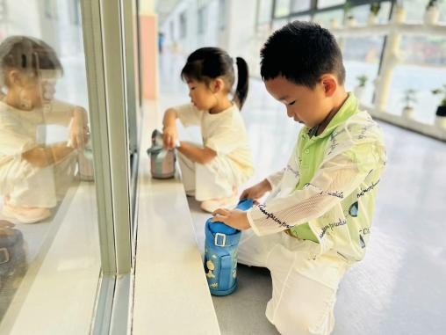 | 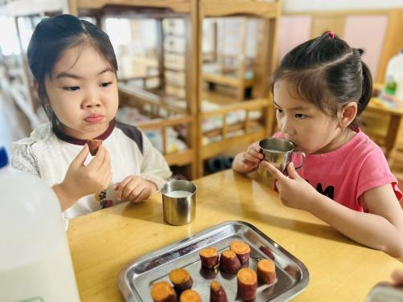 | 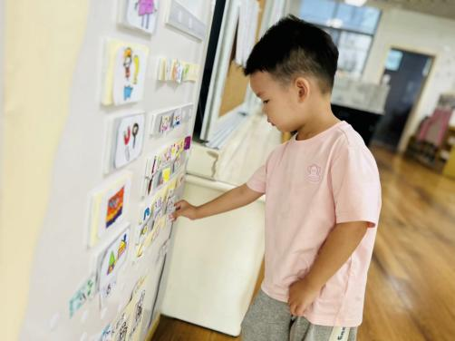
每天我们都会把水杯带绕好，这是我们的好习惯呢。 | 今天是甜甜的红薯呢，好香呀，我好喜欢吃！ | 喝完牛奶要做区域游戏计划哦~选择喜欢的区域游戏。
-区域游戏-
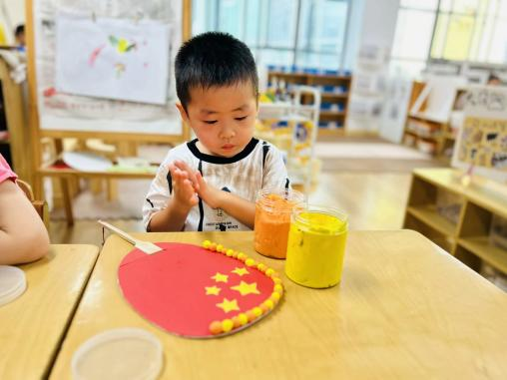 | 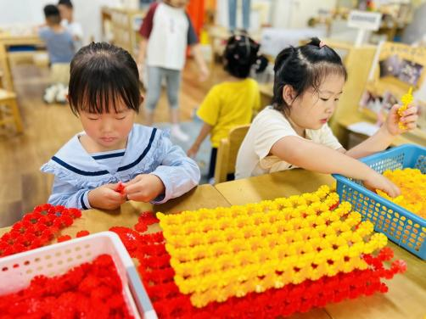 | 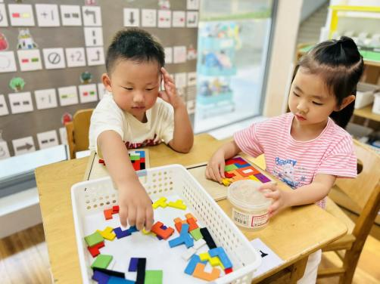
美工区：  一凡今天帮助老师完成了国庆扇子，他用黏土装饰了边框，还做了一些向日葵进行装饰呢。 | 桌面建构：  舒冉、暖暖和力新同样也在帮助老师完成天安门的拼搭，他们一个个又细心又耐心。 | 益智区：  林浩和歆瑶在一起挑战俄罗斯方块，摆放的时候要开动小脑袋思考如何全铺满哦~
-户外活动-
外面天气很好，我们在滑滑梯进行户外活动，来看看孩子们的运动瞬间吧。
小朋友们累了能主动喝水休息，热了会自己擦汗，有很强的自我服务意识哦！
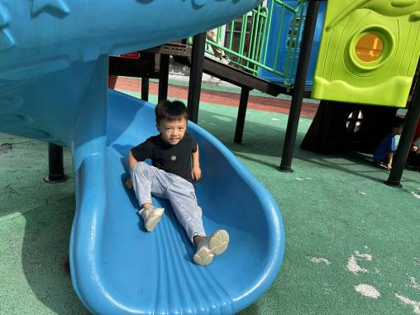 | 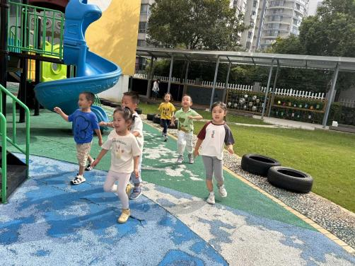 | 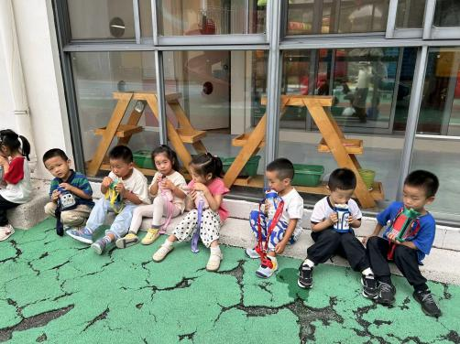
滑下来啦！好凉快呀~ | 和好朋友在一起就很快乐哦~ | 大口喝水补充水分啦！
-集体活动-
绘画：祖国妈妈生日快乐
马上就要迎来祖国妈妈的生日了，孩子们用绘画的形式给祖国妈妈送生日蛋糕~
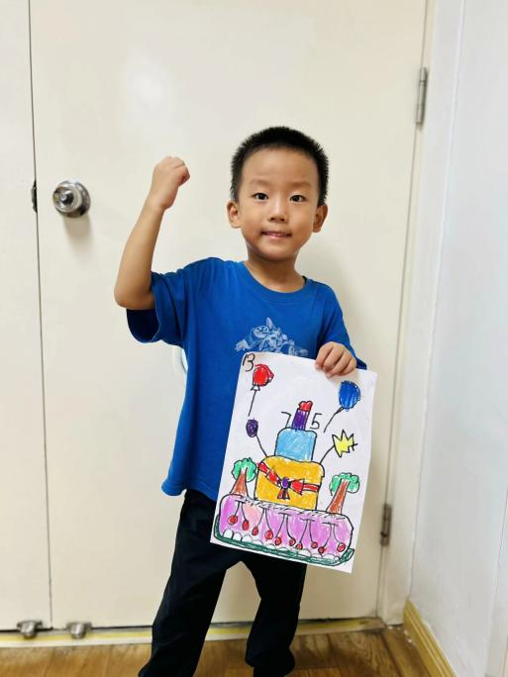 | 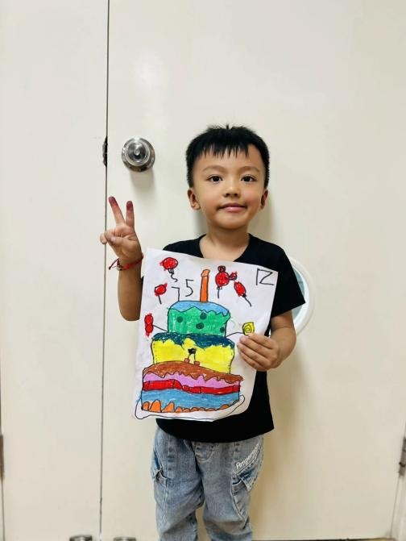 | 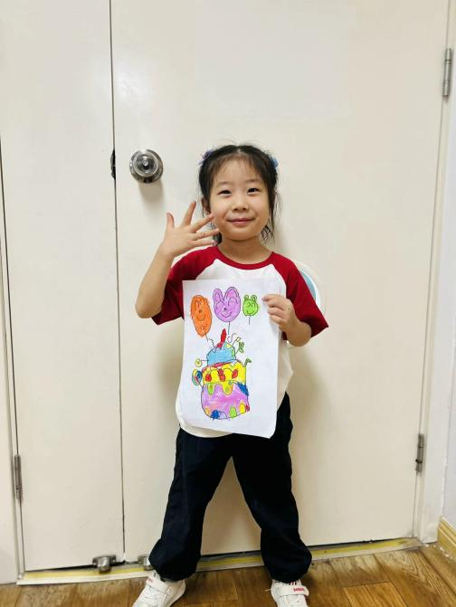
-午餐时光-
今天的午餐是：黑米饭、童版樱桃肉、干锅包菜、丝瓜蛋花汤。
水果是：阳光玫瑰。下午的点心是：枣泥糕。
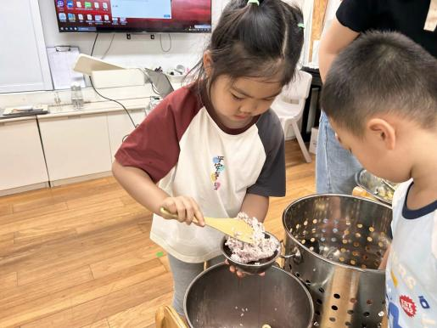 | 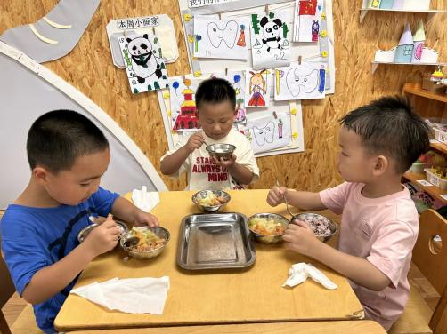 | 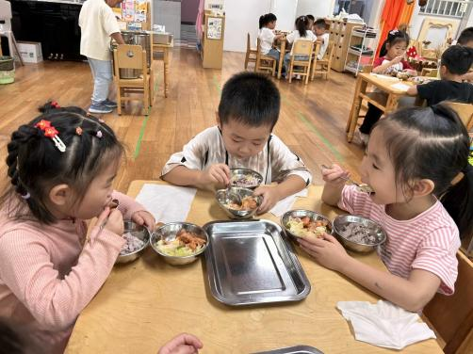
我们已经自己盛饭啦！ | 一口菜，一口饭，荤素搭配哦！ | 今天的饭菜可真香，我要多吃点
-温馨提示-
1.最近气温有所下降，大家可以给孩子准备一件薄外套，上下学路上穿着。
2.幼儿如需请假，请在当日16:00前在群里告知老师。
- end -
在一起的点滴都值得记录
我们｜中一班｜在一起

